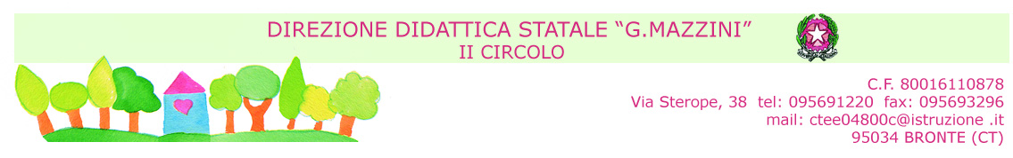

Al Dirigente Scolastico
2° Circolo Didattico Bronte
Oggetto: Richiesta permesso breve.

Il/La sottoscritto/a ________________________________________, in servizio presso Codesta Istituzione Scolastica,
CHIEDE
ai sensi dell’art.16 del C.c.n.l. Scuola del 29 novembre 2007 di fruire, compatibilmente con le esigenze di servizio, di un permesso di
1 ora
2 ore
in data __________________ dalle ore _________alle ore ____________

Dichiara che recupererà il tempo del servizio non prestato entro due mesi ai sensi dell’art.16, comma 3 del Cc.n.l. Scuola, e si impegna a segnalare la data e l’orario di recupero avvenuto all’insegnante Fiduciaria di plesso per:
supplenze (prioritariamente);
interventi didattici integrativi sulla propria classe o nel plesso.

Data ___________________________
Firma _______________________________________

